
Министерство здравоохранения Республики Татарстан
Государственное автономное профессиональное образовательное учреждение
«Казанский медицинский колледж»

РАБОЧАЯ ТЕТРАДЬ

Специальность: 34.02.01 Сестринское дело
Дисциплина «Биология»
Тема «Жизненный цикл клетки. Митоз. Мейоз»

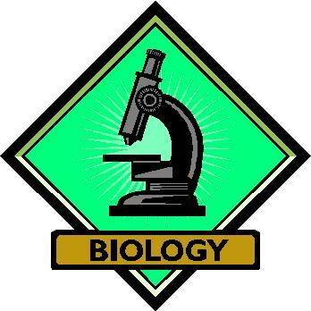

Казань 20…
Рекомендовано к изданию редакционно-издательским советом
ГАПОУ «Казанский медицинский колледж»

Рабочая тетрадь «Жизненный цикл клетки. Митоз. Мейоз» для теоретических занятий по дисциплине «Биология», учебно-методическое пособие для студентов, - Казань, ГАПОУ «Казанский медицинский колледж », 2024, 28 стр.
Рабочая тетрадь «Жизненный цикл клетки. Митоз. Мейоз» рекомендуется для использования на занятиях студентами медицинских колледжей и училищ, обучающихся по специальности 34.02.01 Сестринское дело.
Предназначена для учащихся 1 курса обучения. Целью создания учебно-методического пособия является формирование понятий, лежащих в основе репродуктивной биологии человека. Учебно-методическое пособие содержит краткие теоретические сведения для каждой из тем данного раздела. Дидактический материал представлен в виде заданий в тестовой форме, в виде таблиц, схем, рисунков.

Составитель:
Осипова Т.О., преподаватель химии и биологии
ГАПОУ «Казанский медицинский колледж»

Рецензенты:
Галимуллина Л.Н., преподаватель биологии и химии
ГАПОУ «Казанский медицинский колледж»;

Дряхлов В.О., кандидат технических наук, доцент кафедры «Инженерная экология»,
ФГБОУ ВО «Казанский национальный исследовательский технологический университет»

ВВЕДЕНИЕ

Рабочая тетрадь предназначена в помощь студентам СПОУ при изучении раздела «Жизненный цикл клетки. Митоз. Мейоз » учебной дисциплины Биологии в соответствии с требованиями ФГОС СПО и на основе рабочей программы для всех специальностей.

Раздел: «Жизненный цикл клетки. Митоз. Мейоз»

Цели обучения:
- Освоение основных понятий и умений по разделу« Жизненный цикл клетки. Митоз. Мейоз».
- Выявление и описание жизненного цикла клетки, в основе которого лежат процессы деления клетки.

Формирование информационных компетенций при работе с текстом:
- умение самостоятельно искать, анализировать и отбирать необходимую информацию;
- организовывать, преобразовывать ,сохранять и передавать полученные знания;
- углубление межпредметных связей и знаний учащихся по другим предметам, в частности цитологии.

Средства обучения:
- компьютер;
- интерактивная доска;
- мультимедийный проектор;

В результате освоения дисциплины обучающийся должен:
уметь:
- объяснять наследственную однородность потомства при бесполом размножении;
- уметь доказывать, что формы размножения и типы половых клеток – продукт эволюции;
- определять типы и фазы деления клеток;
знать:
- биологическое значение митоза и мейоза;
- понятия: жизненный цикл клетки, интерфаза, митоз, профаза, метафаза, анафаза, телофаза, кариокинез, цитокинез, веретено деления, амитоз, апоптоз;
- все фазы и процессы , происходящие в клетке при её делении;
- программирование клеточной гибели клеток;
освоить следующие компетенции:
- соблюдать правила санитарно-гигиенического режима, охраны труда, техники безопасности и противопожарной безопасности (ПК1.6);
- развитие умения осуществлять поиск информации, необходимой для эффективного выполнения профессиональных задач (ОК4);
- заниматься самообразованием, осознанно планировать и осуществлять повышение квалификации (ОК8);
- быть готовым брать на себя нравственные обязательства по отношению к природе, обществу, человеку (ОК-11).
В рабочей тетради представлены различные варианты заданий разного уровня сложности: на воспроизведение изученного материала, для практического применения полученных теоретических знаний, для развития мыслительных операций: контрольные вопросы, задания в тестовой форме, тесты на сопоставление, схемы, рисунки, таблицы, ситуационные задачи.

СОДЕРЖАНИЕ

1. Контроль знаний 5
2. Изучение нового материала 8
2.1. Жизненный цикл клетки 8
2.2. Митоз 9
2.3. Амитоз. Апоптоз 11
2.4. Мейоз 12
2.5. Биологическое значение митоза и мейоза 14
2.6. Деление прокариотической клетки 15
3. Закрепление изложенного материала 15
3.1. Терминологический диктант 15
3.2. Работа с биологическим текстом 16
3.3. Задания на установление соответствия. 17
3.4. Решение ситуационных задач 19
3.5. Вопросы для закрепления темы 19
4. Глоссарий 20
5. Домашнее задание 21
6. Список использованной литературы 25
Приложение 26

- Контроль знаний

Лексическая работа. Задание: заполнить таблицу № 1.
Таблица № 1

Термины | Определения
Размножение
Бесполое размножение
Половое размножение
Партеногенез
Гермафродитизм
Почкование
Гамета
Коньюгация

Устный фронтальный опрос

1. Какой набор хромосом в соматических и половых клетках?
2. Какое размножение называется бесполым ,какие виды вы можете перечислить ?
3. В чем заключается биологическое значение полового процесса?
4. Чем отличается половое размножение от бесполого?
5. Какие виды называют раздельнополыми и какие гермафродитными?
6. Какой набор хромосом содержится в половых клетках? Почему?
7. Как бы вы могли дать понятие «жизненный цикл»

Тестовые задания. Задание: выбрать одно верное суждение.

1. Размножение – это процесс:
а) воспроизведения организмами себе подобных, обеспечивающий продолжение существования вида;
б) свойственный только хордовым организмам;
в) свойственный организмам, кроме простейших, обеспечивающий продолжение существования вида;
г) свойственный только многоклеточным организмам

2. Типы размножения организмов:
а) половое, спорообразование;
б) половое, бесполое;
в) половое, конъюгация;
г) бесполое, почкование.

3. Половое размножение – это процесс обеспечивающий:
А) обмен наследственной информацией и создает условия для наследственной изменчивости. Оно осуществляется путем слияния половых клеток – гамет;
Б) деление соматических клеток;
В) временное взаимодействие двух клеток;
Г) сохранение признаков только мужской особи.

4. Митоз – это деление:
а) соматических клеток;
б) половых клеток;
в) соматических и половых клеток;
г) ДНК.

5. Мейозом называется процесс:
а) образования половых клеток;
б) формирования соматических клеток;
в) созревания мужских половых клеток;
г) созревания женских половых клеток.

6. Человеку свойственно:
а) внутреннее оплодотворение и внутриутробное развитие плода;
б) развитие зародыша из оплодотворенной яйцеклетки;
в) внешнее оплодотворение;
г)все предыдущих ответы верны.

7. Гаплоидный набор хромосом характерен для клеток:

а) листа ромашки;
б) сперматозоида человека;
в) зиготы ;
г) клеток печени.

8. Гаметы – это:

а) вегетативыне клетки;
б) половые клетки;
в) клетки тела;
г) клетки, образованные в результате оплодотворения.

9. Гермафродитизм характерен для

а) человека;
б) лошади;
в) бычьего цепня;
г) эвглены зеленой.

10. Дочерний организм в большей степени отличается от родительских организмов при размножении:
а) вегетативном;
б) при помощи спор;
в) половом;
г) почкованием.

11. Способ размножения тлей, муравьёв, ос, при котором дочерний организм развивается из неоплодотворённой яйцеклетки, называют:
а) партеногенез;
б) споровое;
в) почкование;
г) вегетативное.

12. Садовую землянику размножают с помощью надземных видоизмененных побегов-усов, с целью:
а) сохранить признаки сорта;
б) ускорить созревание плодов;
в) повысить устойчивость к заболеваниям;
г) получить потомство с новыми признаками.

13. Партеногенез - это процесс развития организма из:
а) неоплодотворённой яйцеклетки;
б) соматических клеток материнской особи;
в) гаплоидных спор;
г) зиготы, образовавшейся в результате слияния гамет.

14. К половому способу размножения относят процесс:
а) партеногенеза у пчел;
б) почкования у дрожжей;
в) спорообразования у мхов;
г) регенерации у пресноводной гидры.

15. При половом размножении в отличие от бесполого:
а) дочерний организм развивается быстрее;
б) увеличивается численность популяций;
в) рождается больше женских особей;
г) увеличивается генетическое разнообразие потомства

Для заметок: _______________________________________________________________________________________
_______________________________________________________________________________________
_______________________________________________________________________________________
_______________________________________________________________________________________
_______________________________________________________________________________________
_______________________________________________________________________________________
_______________________________________________________________________________________
_______________________________________________________________________________________
_______________________________________________________________________________________
_______________________________________________________________________________________
_______________________________________________________________________________________
_______________________________________________________________________________________
_______________________________________________________________________________________
_______________________________________________________________________________________

2. Изучение нового материала

План:
1. Жизненный цикл клетки
2. Митоз
3. Амитоз. Апоптоз
4. Мейоз
5. Биологическое значение митоза и мейоза
6. Деление клетки у прокариотических организмов

Краткие теоретические сведения по разделу

«Жизненный цикл клетки Митоз. Мейоз»

2.1 Жизненный цикл клетки
С момента появления клетки и до ее смерти в результате апоптоза (программируемой клеточной гибели) непрерывно продолжается жизненный цикл клетки.
Клеточный цикл (жизненный цикл клетки) — время существования клетки от начала одного деления до начала следующего деления, состоит из интерфазы и собственно процесса деления.
Интерфаза — период между делениями, в котором происходят процессы роста и развития клетки, удвоения ДНК, синтеза белков и органических соединений.

Задание 1. Изучить рисунок 1.

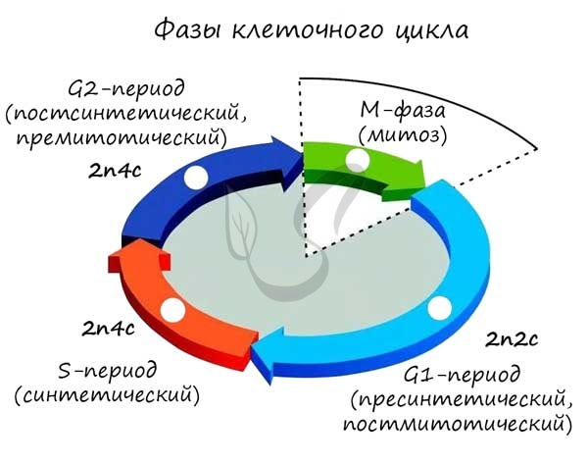

Рисунок 1 – Фазы клеточного цикла

В дальнейшем мы будем пользоваться генетической формулой клетки, где «n» - число хромосом, а «c» - число ДНК (хроматид). Напомню, что в состав каждой хромосомы может входить как одна молекула ДНК (одна хроматида) (nc), либо две (n2c).

Задание 2. Изучить рисунок 2.

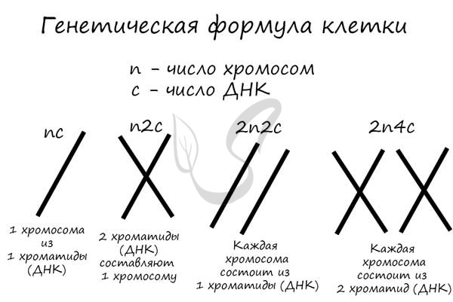
Рисунок 2 – Генетическая формула клетки

Клеточный цикл включает в себя несколько этапов: деление (митоз), постмитотический (пресинтетический), синтетический, постсинтетический (премитотический) период. Три последних периода составляют интерфазу - подготовку к делению клетки.
Разберем периоды интерфазы более подробно:
- Пресинтетический (постмитотический) период G₁ - 2n2c
Интенсивно образуются рибосомы, синтезируется АТФ и все виды РНК, ферменты, клетка растет.
- Синтетический период S - 2n4c
Длится 6-10 часов. Важнейшее событие этого периода - удвоение ДНК, вследствие которого к концу синтетического периода каждая хромосома состоит из двух хроматид. Активно синтезируются структурные белки ДНК - гистоны.
- Постсинтетический (премитотический) период G₂ - 2n4c
Короткий, длится 2-6 часов. Это время клетка тратит на подготовку к последующему процессу – делению клетки, синтезируются белки и АТФ, удваиваются центриоли, делятся митохондрии и хлоропласты.

2.2 Митоз
Митоз является непрямым способом деления клетки, наиболее распространенным среди эукариотических организмов. По продолжительности занимает около 1 часа. К митозу клетка готовится в период интерфазы путем синтеза белков, АТФ и удвоения молекулы ДНК в синтетическом периоде.
Митоз процесс непрямого деления соматических клеток эукариот, в результате которого из одной диплоидной материнской клетки образуются две дочерние с таким же набором хромосом.
Митоз включает в себя два процесса: кариокинез (деление ядра) и цитокинез (деление цитоплазмы).
Митоз состоит из 4 фаз, которые мы далее детально рассмотрим: профаза, метафаза, анафаза, телофаза. Напомню, что клетка вступает в митоз с уже удвоенным (в синтетическом периоде) количеством ДНК. Мы рассмотрим митоз на примере клетки с набором хромосом и ДНК 2n4c (Рис. 7).
Профаза - 2n4c (Рис. 3)
Бесформенный хроматин в ядре начинает собираться в четкие оформленные структуры - хромосомы - происходит это за счет спирализации ДНК (вспомните мой пример ассоциации хромосомы с мотком ниток).
Оболочка ядра распадается, хромосомы оказываются в цитоплазме клетки.
Центриоли перемещаются к полюсам клетки, образуются центры веретена деления.
Метафаза - 2n4c (Рис. 4)
ДНК максимально спирализована в хромосомы, которые располагаются на экваторе клетки. Каждая хромосома состоит из двух хроматид, соединенных центромерой (кинетохором). Нити веретена деления прикрепляются к центромерам хромосом (если точнее, прикрепляются к кинетохоруцентромеры).
Анафаза - 4n4c (Рис. 5)
Самая короткая фаза митоза. Хромосомы, состоящие из двух хроматид, распадаются на отдельные хроматиды. Нити веретена деления тянут хроматиды (синоним - дочерние хромосомы) к полюсам клетки.
Телофаза - 2n2c (Рис. 6)
В этой фазе хроматиды (дочерние хромосомы) достигают полюсов клетки.
Начинается процесс деспирализации ДНК, хромосомы исчезают и становятся хроматином (вспомните ассоциацию про раскрученный моток ниток);
Появляется ядерная оболочка, формируется ядро;
Разрушаются нити веретена деления.
В телофазе происходит деление цитоплазмы - цитокинез (цитотомия), в результате которого образуются две дочерние клетки с набором 2n2c. В клетках животных цитокинез осуществляется стягиванием цитоплазмы, в клетках растений - формированием плотной клеточной стенки (которая растет изнутри кнаружи) (Рис. 7).

Задание 3. Изучить рисунки 3, 4, 5, 6, 7.

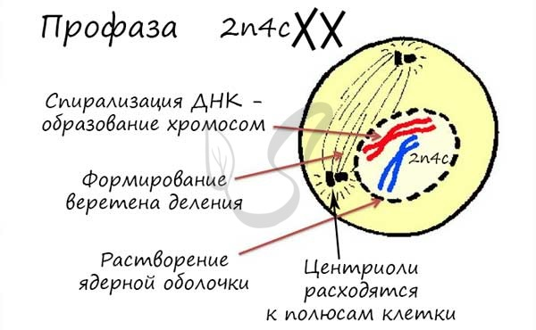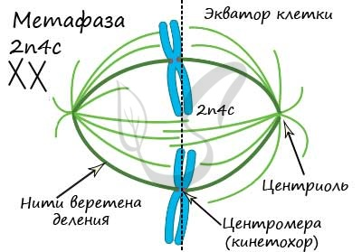

Рисунок 3 – Профаза Рисунок 4 –Метафаза

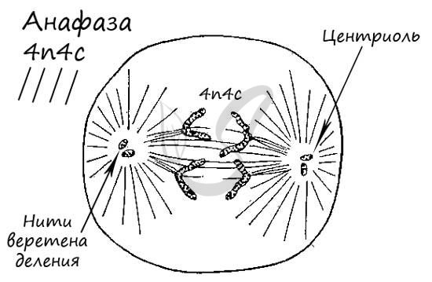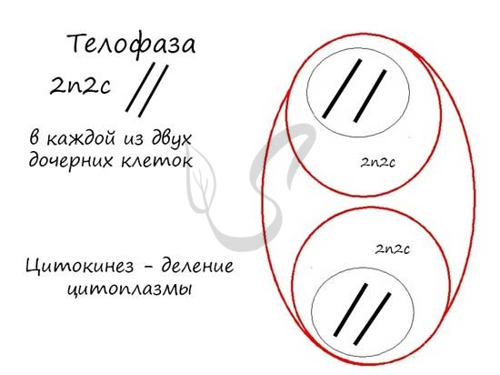
Рисунок 5 – Анафаза Рисунок 6 – Телофаза

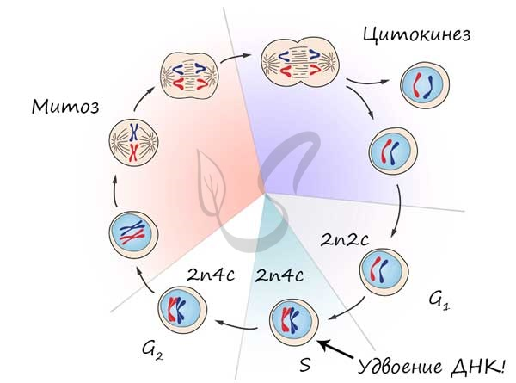

Рисунок 7 – Цитокинез

2.3 Амитоз. Апоптоз
Амитоз – способ прямого деления клетки, при котором не происходит образования веретена деления и равномерного распределения хромосом. Клетки делятся напрямую путем перетяжки, наследственный материал распределяется "как кому повезет" - случайным образом (Рис.8).
Апопто́з – регулируемый процесс программируемой клеточной гибели, в результате которого клетка распадается на отдельные апоптотические тельца, ограниченные плазматической мембраной (рис. 9).

Задание 4. Изучить рисунки 8, 9.
Для заметок: ___________________________________________________________________________
_______________________________________________________________________________________
_______________________________________________________________________________________
___________________________________________________________________________________________________________________________________________________________________________________________________________________________________________________________________________________________________________________________________________________________________________________________________________________________________________________
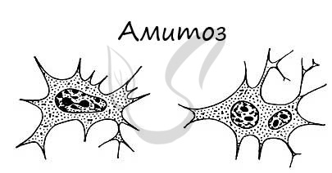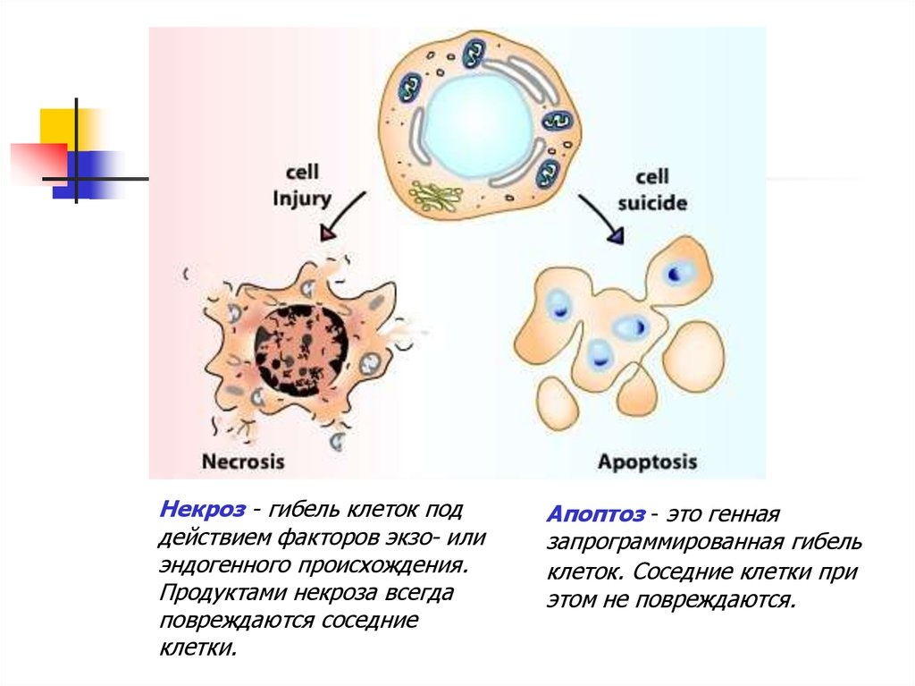
Рисунок 8 – Амитоз Рисунок 9 – Некроз и Апоптоз

2.4 Мейоз
Мейоз (от греч.μείωσις — уменьшение), или редукционное деление клетки - способ деления клетки, при котором наследственный материал в них (число хромосом) уменьшается вдвое. Мейоз происходит в ходе образования половых клеток (гамет) у животных и спор у растений.
В результате мейоза из диплоидных клеток (2n) получаются гаплоидные (n). Мейоз состоит из двух последовательных делений, между которыми практически отсутствует пауза. Удвоение ДНК перед мейозом происходит в синтетическом периоде интерфазы (как и при митозе).

Задание 5. Изучить рисунок 10.

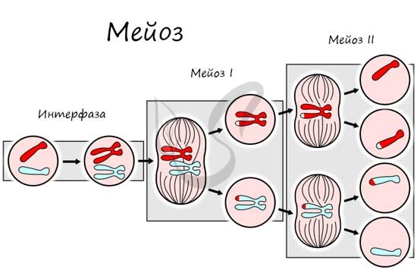

Рисунок 10 – Общая схема мейоза

Как уже было сказано, мейоз состоит из двух делений: мейоза I (редукционного) и мейоза II (эквационного). Первое деление называют редукционным (лат. reductio - уменьшение), так как к его окончанию число хромосом уменьшается вдвое. Второе деление - эквационное (лат. aequatio — уравнивание) очень похоже на митоз.

Приступим к изучению первого деления мейоза. За основу возьмем клетку с двумя хромосомами и удвоенным (в синтетическом периоде интерфазы) количеством ДНК - 2n4c.

Профаза мейоза I (Рис. 11)
Помимо типичных для профазы процессов (спирализация ДНК в хромосомы, разрушение ядерной оболочки, движение центриолей к полюсам клетки) в профазе мейоза I происходят два важнейших процесса: конъюгация и кроссинговер.
Конъюгация (лат. conjugatio — соединение) - сближение гомологичных хромосом друг с другом. Гомологичными хромосомами называются такие, которые соответствуют друг другу по размерам, форме и строению. В результате конъюгации образуются комплексы, состоящие из двух хромосом - биваленты (лат. bi - двойной и valens - сильный).
После конъюгации становится возможен следующий процесс - кроссинговер (от англ. crossingover — пересечение), в ходе которого происходит обмен участками между гомологичными хромосомами (Рис. 12).
Кроссинговер является важнейшим процессом, в ходе которого возникают рекомбинации генов, что создает уникальный материал для эволюции, последующего естественного отбора. Кроссинговер приводит к генетическому разнообразию потомства.
Метафаза мейоза I (Рис.13)
Биваленты (комплексы из двух хромосом) выстраиваются по экватору клетки. Формируется веретено деления, нити которого крепятся к центромере (кинетохору) каждой хромосомы, составляющей бивалент.
Анафаза мейоза I (Рис.14)
Нити веретена деления сокращаются, вследствие чего биваленты распадаются на отдельные хромосомы, которые и притягиваются к полюсам клетки. В результате у каждого полюса формируется гаплоидный набор будущей клетки - n2c, за счет чего мейоз I и называется редукционным делением.
Телофаза мейоза I (Рис.15)
Происходит цитокинез - деление цитоплазмы. Формируются две клетки с гаплоидным набором хромосом. Очень короткая интерфаза после мейоза I сменяется новым делением - мейозом II.
Мейоз II весьма напоминает митоз по всем фазам. Главное отличие мейоза II от мейоза I в том, что в анафазе мейоза II к полюсам клетки расходятся не хромосомы, а хроматиды (дочерние хромосомы) (Рис.16).

Задание 6. Изучить рисунки 11, 12, 13, 14, 15, 16.

Для заметок: ___________________________________________________________________________
_______________________________________________________________________________________
_______________________________________________________________________________________
_______________________________________________________________________________________
_______________________________________________________________________________________
_______________________________________________________________________________________
_______________________________________________________________________________________
_______________________________________________________________________________________
_______________________________________________________________________________________
_______________________________________________________________________________________
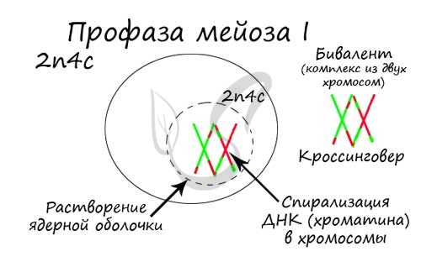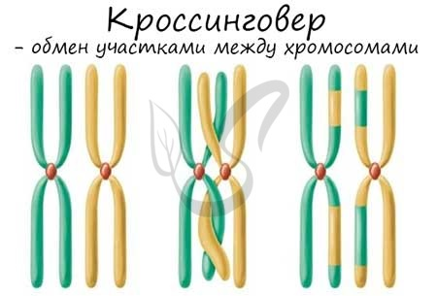
Рисунок 11 – Профаза мейоза I Рисунок 12 – Кроссинговер

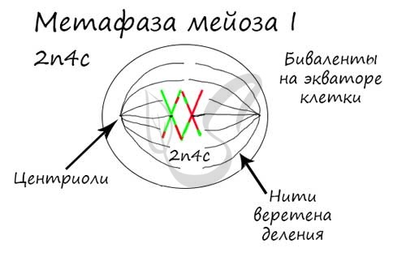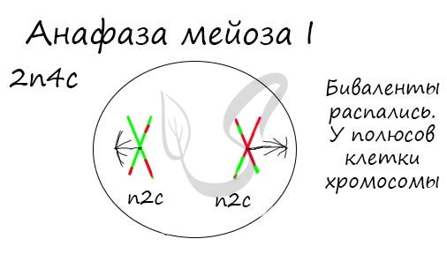
Рисунок 13 – Метафаза мейоза I Рисунок 14 – Анафаза мейоза I

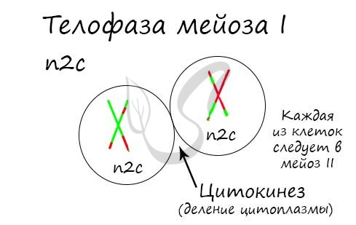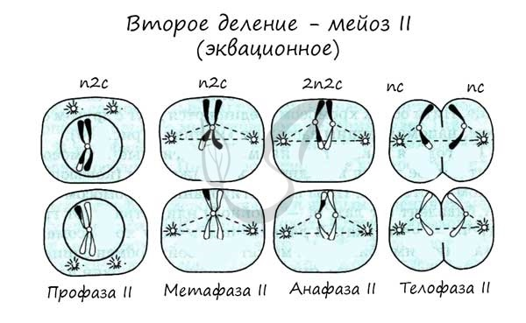
Рисунок 15 – Телофаза мейоза I Рисунок 16 – Второе деление мейоза II

2.5 Биологическое значение митоза и мейоза
Биологическое значение митоза:
- в результате митоза образуются дочерние клетки - генетические копии (клоны) материнской;
- митоз является универсальным способом бесполого размножения, регенерации и протекает одинаково у всех эукариот (ядерных организмов);
- универсальность митоза служит очередным доказательством единства всего органического мира.

Биологическое значение мейоза:
- поддерживает постоянное число хромосом во всех поколениях, предотвращает удвоение числа хромосом;
- благодаря кроссинговеру возникают новые комбинации генов, обеспечивается генетическое разнообразие состава гамет;
- потомство с новыми признаками - материал для эволюции, который проходит естественный отбор.

2.6 Деление клетки у прокариотических организмов
Митоз и мейоз возможен только у эукариот, а как же быть прокариотам - бактериям? Они изобрели несколько другой способ и делятся бинарным делением надвое. Оно встречается не только у бактерий, но и у ряда ядерных организмов: амебы, инфузории, эвглены зеленой .При благоприятных условиях бактерии делятся каждые 20 минут. В случае, если условия не столь благоприятны, то больше времени уходит на рост и развитие, накопление питательных веществ. Интервалы между делениями становятся длиннее.

3. Закрепление изложенного материала

3.1 Терминологический диктант
а) Указать фазу Митоза ,про которую говорится в предложение.
- Где происходит растворение ядерной оболочки и ядрышка.
- В какую фазу центриоли расходятся к разным полюсам клетки.
- В какой фазе к полюсам клетки расходятся хроматиды хромосом.
- Фаза «Разных полюсов клетки» .
- В какой фазе хромосомы четко выстраиваются на экваторе клетки.
- Фаза, в которой происходит интенсивный синтез белков и редупликация ДНК.
- В какой фазе хромосомы полностью подходят к разным полюсам клетки, и начинает формироваться ядро.
- Фаза, во время которой происходит цитокинез клетки.
- Фаза, включающая в себя пресинтетический период клетки.
- Фаза , где клетка имеет генетическую формулу 4n4c.

б) Распределите данные предложения по формам деления: Митоз и Мейоз.
- Каждая дочерняя клетка получает такой же набор хромосом, как и материнская.
- Образуется 4 гаплоидные клетки.
- Ядро клетки делится один раз.
- Гомологичные хромосомы конъюгируют.
- Происходит два последовательных клеточных деления.
- Образуются соматические клетки.
- Имеет место кроссинговер (обмен участками хромосом).
- В результате образуются гаметы.
- Образовавшиеся клетки имеют диплоидный набор хромосом.
- Типичное деление клеток.

Для заметок: ___________________________________________________________________________
_______________________________________________________________________________________
_______________________________________________________________________________________
_______________________________________________________________________________________
________________________________________________________________________________

Форма записи ответов для задания 3.1.
В ответы вносятся только под а) фазы деления митоза и б)формы деления клетки.
3.1.А | 3.1.Б
1. | 1.
2. | 2.
3. | 3.
4. | 4.
5. | 5.
6. | 6.
7. | 7.
8. | 8.
9. | 9.
10. | 10.

3.2 Работа с текстом.
Вставьте в текст пропущенные термины из предложенного перечня, используя для этого цифровые обозначения. Запишите в текст цифры выбранных ответов, а затем получившуюся последовательность цифр (по тексту) впишите в приведенную ниже таблицу.

а) В интерфазе клеточного цикла различают три последовательных периода: _______________, синтетический и _______________. В синтетический период происходит удвоение ДНК - ______________. Число хромосом остается прежним, поэтому каждая хромосома после синтетического периода состоит из двух _____________. Место их прикрепления друг к другу именуется ______________.

Слова для справки:

1. интерфаза;
2. деление клетки;
3. предсинтетический;
4. синтетический;
5. постсинтетический;
6. редупликация;
7. хромосома;
8. хроматида;
9. хроматин;
10. центромера;
11. клеточный центр;
12. центриоль.

б) Жизненный цикл клетки состоит из двух периодов: ___________ и деления. Деление клетки может осуществляться двумя путями: непрямое деление - ___________, прямое деление ___________. Главная роль в каждом делении отводится структурам, содержащим ДНК, - ______________. После удвоения ДНК они приобретают двойную структуру и состоят из _____________.
Слова для справки:

1. профаза;  2. метафаза;  3. анафаза;  4. телофаза; | 5. интерфаза;  6. цитокинез;  7. митоз;  8. мейоз; | 9. амитоз;  10. хромосома;  11. хроматида;  12. хроматин.

Для заметок: ___________________________________________________________________________
_______________________________________________________________________________________
_______________________________________________________________________________________
_______________________________________________________________________________________
_______________________________________________________________________________________
_______________________________________________________________________________________
_______________________________________________________________________________________
_______________________________________________________________________________________
_______________________________________________________________________________________
в) Мейозом называется ______клеток, при котором происходит _____числа хромосом. При этом из ________клетки образуются _________.
Мейоз состоит из __________последовательных делений, причем удвоение ДНК предшествует только _________делению. В мейоз вступают хромосомы, состоящие из двух сестринских ______. Обмен идентичными участками гомологичных хромосом называется __________и происходит в ______деления мейоза.

Слова для справки:

1.кроссинговер;
2.профазе первого;
3.редукционным;
3.редукция;
4.двух;
5.первому;
6.одной диплоидной;
7.деление половых;
8.хроматид;
9.четыре гаплоидные;
10. трех;
11. коньюгация;
12. деление соматических клеток.

Форма записи ответов для задания 3.2.
В ответы вносятся только последовательность цифр.
Номер задания  (А-В) | Запись ответа  (последовательность цифр)
Пример, А | 14568

3.3 Задания на установление соответствия.
а) Для каждой особенности деления животной клетки установите, характерна она для митоза (1) или мейоза (2):
ОСОБЕННОСТИ |  | ТИП ДЕЛЕНИЯ
а) в результате образуются 2 клетки  б) в результате образуются 4 клетки  в) дочерние клетки гаплоидны  г) дочерние клетки диплоидны  д) происходят конъюгация и перекрест хромосом  е) не происходит кроссинговер |  | 1) митоз  2) мейоз

Запишите в ответ цифры, расположив их в порядке, соответствующем буквам:

A | Б | В | Г | Д | Е

б) Установите соответствие между видом клетки и способом её образования.
ВИД КЛЕТКИ |  | СПОСОБ ОБРАЗОВАНИЯ
а) спора мха  б) сперматозоид мха  в) сперматозоид обезьяны  г) яйцеклетка подсолнечника  д) микроспоры мака  е) клетка архегония папоротника |  | 1) митоз  2) мейоз
Запишите в ответ цифры, расположив их в порядке, соответствующем буквам:

А | Б | В | Г | Д | Е

в) Установите соответствие между процессами и фазами митоза, изображёнными на рисунках: к каждой позиции, данной в первом столбце, подберите соответствующую позицию из второго столбца.

ПРОЦЕССЫ |  | ФАЗЫ МИТОЗА
а) расхождение центриолей к полюсам  клетки  б) укорачивание нитей веретена деления  в) присоединение нитей веретена деления  к хромосомам  г) выстраивание хромосом в одной  плоскости  д) спирализация хромосом  е) движение хромосом к полюсам клетки |  | 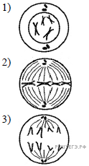

Запишите в ответ цифры, расположив их в порядке, соответствующем буквам:

А | Б | В | Г | Д | E

г) Установите соответствие между процессами и стадиями клеточного деления:
к каждой позиции, данной в первом столбце, подберите соответствующую позицию из второго столбца.
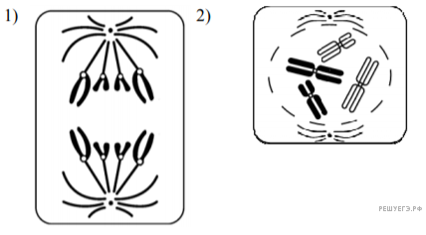
ПРОЦЕССЫ |  | СТАДИИ ДЕЛЕНИЯ
а) разрушение ядерной оболочки  б) спирализация хромосом  в) расхождение хроматид к полюсам клетки  г) образование однохроматидных хромосом  д) расхождение центриолей к полюсам  клетки |  | 1) 1  2) 2
Запишите в ответ цифры, расположив их в порядке, соответствующем буквам:
А | Б | В | Г | Д

д) Установите соответствие между характеристиками и стадиями мейоза: к каждой позиции, данной в первом столбце, подберите соответствующую позицию из второго столбца.

ХАРАКТЕРИСТИКИ |  | СТАДИИ МЕЙОЗА
а) компактизация хромосом  б) расхождение хромосом к полюсам  в) хромосомы содержат одну хроматиду  г) обмен участками между хромосомами  д) набор хромосом и молекул ДНК — 2n2c  е) образование бивалентов |  | 1) профаза I  2) анафаза II

Запишите в ответ цифры, расположив их в порядке, соответствующем буквам:

А | Б | В | Г | Д | Е

Форма записи ответов для задания 3.3.
В ответы вносятся только последовательность цифр.

Задание 3.3 | Ответы
А
Б
В
Г
Д

3.4 Решение ситуационных биологических задач.
а) В клетке клубня картофеля 48 хромосом. Какой набор хромосом имеют половые клетки этого растения? В ответе запишите только количество хромосом.
б) В половой клетке гориллы 24 хромосомы. Какой набор хромосом имеют клетки кожи этого организма? В ответе запишите только количество хромосом.
в) Хромосомный набор соматических клеток ячменя равен 14. Определите хромосомный набор и число молекул ДНК в ядрах (клетках) семязачатка в анафазе мейоза I и в конце телофазы мейоза I. Объясните все полученные результаты.
г) Хромосомный набор соматической клетки растения равен 24. Определите хромосомный набор и количество молекул ДНК в клетках семязачатка в метафазе мейоза I и в метафазе мейоза II. Полученные результаты объясните.

Форма записи ответов для задания 3.3.
3.4. | Ответы
А
Б
В
Г

3.5 Вопросы для закрепления темы.

1. Что такое клеточный цикл?
2. Какие периоды выделяют в интерфазе? Чем они характеризуются?
3. Какие вы знаете способы деления клетки?
4.Чем характеризуются фазы митоза? Чем различаются хромосомы в метафазе и анафазе?
5. Какое биологическое значение митоза?
6.Какие жизненные процессы обеспечиваются митотическим делением клеток?
7.Что такое Мейоз ? Какое биологическое значение он имеет для организмов?
8. Отличия форм деления клеток Митоза и Мейоза ?
9. Какие события в мейозе обеспечивают уменьшение числа хромосом в гаметах в двое по сравнению с соматическими клетками?
10.Что такое коньюгация хромосом, и какого его биологическое значение этого процесса?
11.Какой процесс обуславливает генетическое разнообразие гамет, образуемых организмом?
12.Что такое кроссинговер ,когда он происходит?
13.Каковы основные события анафазы 1 мейоза?

4. Глоссарий

Термины | Определения
Митоз | (непрямое деление клетки) — процесс деления соматических клеток эукариот, в результате которого из одной диплоидной материнской клетки образуются две дочерние с таким же набором хромосом.
Мейоз | (непрямое деление клетки) — процесс деления половых клеток эукариот, в результате которого происходит равномерного распределения между дочерними клетками ядерного наследственного материала и образуется 4 гаплоидные клетки.
Гаплоидная клетка | клетка, которая содержит один набор хромосом(n).
Диплоидная клетка | клетка, содержащая двойной набор хромосом (2n).
Гамета | репродуктивные клетки, имеющие гаплоидный (одинарный) набор хромосом и участвующие в гаметном, в частности, половом размножении.
Хромосома | органоиды клеточного ядра, совокупность которых определяет основные наследственные свойства клеток и организмов.
Хромотида | структурный элемент хромосомы, формирующийся в интерфазе ядра клетки в результате репликации (удвоения) хромосом.
Коньюгация | сближение гомологичных хромосом друг с другом, в профазе 1 мейоза 1.

Кроссинговер | обмен участками между гомологичными хромосомами, в профазе 1 мейоза 1 .
Центромера | участок хромосомы, удерживающий вместе две хроматиды.
Веретено деления | структура, возникающая в клетках эукариот в процессе деления ядра. Состоит из микротрубочек.
Амитоз | способ прямого деления клетки, при котором не происходит образования веретена деления и равномерного распределения хромосом.
Апоптоз | регулируемый процесс программируемой клеточной гибели, в результате которого клетка распадается на отдельные апоптотические тельца, ограниченные плазматической мембраной.
Клеточный цикл | время существования клетки от начала одного деления до начала следующего деления, состоит из интерфазы и собственно процесса деления.
Интерфаза | период между делениями, в котором происходят процессы роста и развития клетки, удвоения ДНК, синтеза белков и органических соединений.
Кариокинез | деление ядра клетки.
Цитокинез | деление цитоплазмы клетки .

5. Домашнее задание
Задания в тестовой форме
Задание: выберите одно верное суждение.
1. Что происходит в клетке перед началом митоза:
а) формирование веретена деление;
б) удвоение молекул ДНК;
в) образование метафазной пластинки.
2. В чем состоит роль митоза, с точки зрения биологии:
а) в поддержании численного состава хромосом в неизменном порядке;
б) в формировании клеток для полового размножения;
в) в создании новых генных комбинаций.
3. Интерфаза – это:
а) подготовительный этап, предшествующий началу деления;
б) период от начала до конца митотического деления;
в) заключительная стадия митоза.
4. Сколько молекул ДНК содержится в одной хроматиде:
а) одна;
б) две;
в) много.
5. Цитокинез - это:
а) разделение цитоплазмы между клетками;
б) перераспределение хромосом;
в) накопление энергии, необходимой для деления клетки.
6. Как называются микротрубочки, регулирующие разделение и расхождение хромосом:
а) центромера;
б) веретено деления;
в) центриоль.
7. Какие изменения в клетке наблюдаются во время метафазы:
а) центриоли находятся у полюсов клетки, а в центре размещаются хромосомы;
б) в цитоплазме формируется веретено деления;
в) происходит разделение хромосом.
8. При какой фазе митотического деления наблюдается расхождение хроматид к клеточным полюсам:
а) метафаза;
б) интерфаза;
в) анафаза.
9. Когда во время митотического деления образуются 2 дочерние клетки:
а) в интерфазе;
б) в профазе;
в) в телофазе.
10. Во время, какой фазы осуществляется кроссинговер:
а) профаза I;
б) телофаза II;
в) анафаза I.
11. С каким набором хромосом формируются клетки в ходе мейоза:
а) аналогичным материнскому;
б) гаплоидным;
в) диплоидным.
12. Для чего необходим кроссинговер:
а) воссоздания диплоидного набора хромосом;
б) расширения разнообразия половых клеток;
в) аккумуляции энергии.
13. На какую фазу мейозного деления уходит большего всего времени:
а) интерфаза I;
б) метафаза II;
в) профаза I.
14. Сближение и переплетение гомологичных хромосом – это:
а) фрагментация;
б) конъюгация;
в) конвергенция.
15. Найдите правильную очередность фаз митотического деления:
а) профаза-интерфаза-метафаза — телофаза;
б) анафаза – профаза – телофаза — метафаза;
в) профаза – метафаза – анафаза — телофаза.
16. В чем состоит сущность мейоза:
а) появление организма с уникальным набором хромосом;
б) формирование мужских и женских гамет;
в) сохранение генетической информации.
17. В какую фазу митоза хроматиды расходятся к полюсам клетки:
а) анафазу;
б) телофазу;
в) профазу.
18. В какую фазу митоза образуется две дочерние клетки:
а) профазу;
б) анафазу;
в) телофазу.
19. В какую фазу митоза хромосомы спирализуются:
а) метафазу;
б) профазу;
в) анафазу.
20. В какой период жизни в клетке удваивается количество хромосом:
а) профазы;
б) интерфазы;
в) метафазы.
21. В какую фазу митоза хромосомы располагаются в плоскости экватора клетки:
а) профазу;
б) анафазу;
в) метафазу.

Задачи
а) Сперматозоид крысы имеет 21 хромосому. Какой набор хромосом имеет клетка кожи крысы? В ответе запишите только количество хромосом.
б) В гамете речного рака 58 хромосом. Какой набор хромосом имеют клетки стенки желудка этого организма? В ответе запишите только количество хромосом.
в) Определите тип и фазу деления изображённой на рисунке клетки, если исходная клетка была диплоидной. Дайте обоснованный ответ.

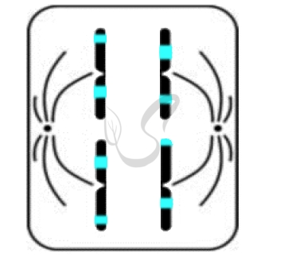

г) Установите последовательность процессов, происходящих с хромосомами при митотическом делении ядра клетки, начиная с интерфазы. Запишите в таблицу соответствующую последовательность цифр.

1) образование двухроматидных хромосом
2) деспирализация хромосом
3) расположение хромосом в экваториальной плоскости
4) расхождение сестринских хроматид к полюсам клетки
5) репликация ДНК
6) спирализация хромосом

Для заметок: ___________________________________________________________________________
_______________________________________________________________________________________
_______________________________________________________________________________________
_______________________________________________________________________________________
_______________________________________________________________________________________
_______________________________________________________________________________________
_______________________________________________________________________________________
_______________________________________________________________________________________
_______________________________________________________________________________________

д) Все перечисленные ниже признаки, кроме трех, используются для описания изображенной на рисунке клеточной структуры. Определите три признака, «выпадающих» из общего списка, и запишите цифры, под которыми они указаны.
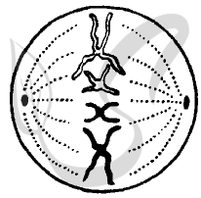

1) центриоли расходятся к полюсам клетки
2) хромосомы, состоящие из двух хроматид, прикрепляются своими центромерами к нитям веретена деления
3) тип деления клетки - митоз
4) происходит кроссинговер
5) фаза деления клетки - анафаза
6) хромосомы располагаются в экваториальной плоскости

Кейс-задача.
Самурайский закон биологии
По мнению академика Скулачева, клетки «уходят в апоптоз» по многим причинам. Одна из основных – появление «бездомных» клеток. Клетки в организме «привязаны» к определенному органу и существует только в соответствующем окружении. И если вдруг какая либо клетка попадает в «чужой» орган или ткань, то она быстро «кончает жизнь самоубийством».
Агонизирующая клетка отмирает очень аккуратно: как бы сама себя разбирает на части, которые соседние клетки используют в качестве строительного материала. Этим апоптоз отличается от травматической гибели клеток - некроза, когда разрывается клеточная мембрана и содержимое клеток выплескивается наружу. По мнению академика Скулачева, апоптоз нужен организму еще и для «дезинфекции». Клетка зараженная вирусом, тоже получает биохимический сигнал о самоуничтожении. Скулачев называет это «самурайским законом биологии» - лучше умереть, чем ошибаться. А на научном языке «самурайский закон» формулируется следующим образом: во всех живых системах, начиная с внутриклеточных органелл до организма, существует система самоликвидации. Следуя данному «закону» и используя знания о механизмах апоптоза решите проблему: как можно помочь онкологическому больному?

Вопросы к задаче:
1. Согласны ли вы с утверждением академика Скулачева? Приведите доказательства «за» и «против» такого утверждения?
2. Всегда ли апоптоз является благом для организма?
3. Апоптоз это патология или физиология?
4. Какая связь между механизмом программированной клеточной гибелью и ритуальным самоубийством японцев?
5. Когда и при каких обстоятельствах в клетке включается программа апоптоза?
6. Что означает «апоптоз изнутри» и « апоптоз по команде»?
7. Какое место в жизни клетки занимает некроз?
8. Существует ли связь между апоптозом и некрозом?
9. Влияет ли апоптоз на продолжительность жизни?
10. Каким образом с помощью знаний о механизмах апоптоза можно помочь раковому больному?
11. Составьте кластер: Механизм апоптоза и некроза
12. Составьте таблицу: Сравнение апоптоза и некроза

Для заметок: ___________________________________________________________________________
_______________________________________________________________________________________
_______________________________________________________________________________________
_______________________________________________________________________________________
_______________________________________________________________________________________
_______________________________________________________________________________________
_______________________________________________________________________________________
_______________________________________________________________________________________
_______________________________________________________________________________________
_______________________________________________________________________________________
_______________________________________________________________________________________
_______________________________________________________________________________________
_______________________________________________________________________________________
_______________________________________________________________________________________
_______________________________________________________________________________________
_______________________________________________________________________________________
_______________________________________________________________________________________

Темы реферативных выступлений.
а) «Апоптоз и его значение»
б) «Амитоз и его особенности»

6. Литература
Биология. 10 класс (углубленный уровень) : учебник / В. Б. Захаров, С. Г. Мамонтов, Н. И. Сонин, Е. Т. Захарова ; под ред. В. Б. Захарова. – 10-е изд., стер. – Москва : Просвещение, 2022. – 351 с. – ISBN 978-5-09-101682-6. – Текст : электронный. – URL: https://znanium.com/catalog/product/2090597 (дата обращения: 02.11.2023). – Режим доступа: по подписке
Электронные ресурсы:
1. www.sbio.info (Вся биология. Современная биология, статьи, новости, библиотека).
- www.window.edu.ru (Единое окно доступа к образовательным ресурсам Интернета по биологии).
- www.5ballov.ru/test (Тест для абитуриентов по всему школьному курсу биологии).
- www.vspu.ac.ru/deold/bio/bio.htm (Телекоммуникационные викторины по биологии -экологии на 7. сервере Воронежского университета).
- www.biology.ru (Биология в Открытом колледже. Сайт содержит электронный учебник побиологии, On-line тесты).
- www.informika.ru (Электронный учебник, большой список интернет-ресурсов).

ПРИЛОЖЕНИЕ А
Эталоны ответов

Эталоны ответов к Заданию № 1.3

№ вопроса | ответ
1 | А
2 | Б
3 | А
4 | А
5 | А
6 | А
7 | Б
8 | Б
9 | В
10 | В
11 | А
12 | А
13 | А
14 | А
15 | Г

Эталоны ответов к Заданию № 3.1

А | Б
1.Профаза | 1.Митоз
2.Профаза | 2.Мейоз
3.Анафаза | 3.Митоз
4.Анафаза | 4.Мейоз
5.Метафаза | 5.Мейоз
6.Интерфаза | 6.Митоз
7.Телофаза | 7.Мейоз
8.Телофаза | 8.Мейоз
9.Интерфаза | 9.Митоз
10.Анафаза | 10.Митоз

Эталоны ответов к Заданию № 3.2

А | 3,5,6,8,10
Б | 5,7,9,10,11
В | 7,3,6,9,4,5,1,2
Эталоны ответов к Заданию № 3.3

А | 122121
Б | 212121
В | 132213
Г | 22112
Д | 122121

Эталоны ответов к Заданию № 3.4

А | 24; Пояснение: Половые клетки картофеля имеют 24 хромосомы ( клетки клубня имеют диплоидный (2n) набор хромосом, а половые клетки гаплоидный (n) набор хромосом, следовательно 48/2 = 24)
Б | 48; Пояснение: Клетки кожи гориллы имеют 48 хромосом ( половые клетки имеют гаплоидный (n) набор хромосом, а клетки кожи диплоидный (2n) набор хромосом, следовательно 24×2 = 48)
В | 1) Анафаза мейоза I - 2n4c - число хромосом ячменя - 14, число молекул ДНК - 28  2) В анафазе мейоза I к полюсам клетки расходятся гомологичные хромосомы (образовавшиеся после распада бивалентов), но число хромосом и ДНК при этом не изменяется  3) В телофазе мейоза I - n2c - число хромосом - 7, число молекул ДНК - 14  4) Первое деление мейоза (мейоз I) называют редукционным делением, так как (вследствие распада бивалентов в анафазе и расхождении дочерних хромосом в две клетки в телофазе) уменьшается число хромосом в 2 раза: образуются две клетки с гаплоидным набором хромосом, каждая хромосома которых состоит из двух хроматид (двух молекул ДНК)
Г | 1) Перед началом мейоза набор клетки 2n4c - количество хромосом равно 24, количество молекул ДНК - 48, так как в синтетическом периоде интерфазы происходит удвоение ДНК (к началу мейоза каждая хромосома состоит из двух хроматид - дочерних хромосом)  2) В метафазе мейоза I число хромосом и молекул ДНК не меняется и равно 2n4c - 24 хромосомы, 48 молекул ДНК  3) В метафазе мейоза II, после редукционного деления (мейоз I), которое сопровождается уменьшением числа хромосом в два раза, набор клетки - n2c - 12 хромосом 24 молекулы ДНК

Эталоны ответов к Заданию № 5.1

1 | Б
2 | А
3 | А
4 | А
5 | А
6 | Б
7 | А
8 | В
9 | В
10 | А
11 | Б
12 | В
13 | В
14 | Б
15 | В
16 | А
17 | А
18 | В
19 | Б
20 | Б
21 | В

Эталоны ответов к Заданию № 5.2

А | 42; Клетка кожи крысы содержит 42 хромосомы (половые клетки имеют гаплоидный (n) набор хромосом, а клетки кожи диплоидный (2n) набор хромосом, следовательно 21×2 = 42).
Б | 116; Клетки стенки желудка речного рака содержат 116 хромосом ( половые клетки имеют гаплоидный (n) набор хромосом, а клетки стенки желудка диплоидный (2n) набор хромосом, следовательно 58×2=116).
В | 1) Тип деления мейоз, фаза мейоза - анафаза мейоза II (на рисунке хромосомы не имеют гомологичных пар, что наблюдается во время анафазы мейоза II - в случае митоза хромосомы имели бы гомологичные пары; в хромосомах видны участки после кроссинговера, который происходит в профазе мейоза I)  2) Гомологичные хромосомы отсутствуют, что указывает на анафазу мейоза II  3) В анафазе мейоза II хромосомы распадаются на хроматиды (дочерние хромосомы), которые становятся самостоятельными хромосомами
Г | 516342
Д | 145

